文档标题（标题补充）
（作者：尚硅谷研究院）

版本：V1.0

- 一级标题 --大纲级别为 1 级，字体为宋体
  - 二级标题 --大纲级别为 2 级，字体为黑体，为了与三级区分
    - 三级标题 --大纲级别为 3 级，字体为宋体
      - 四级标题 --原则上不使用四级标题，大纲级别为 4 级，字体为宋体
        - 说明 --三级标题或四级标题下最高级别的标题，大纲级别为正文，加粗，顶格不缩进
          - 标题、正文部分行距、字体、大小均应以本模板为准，可以有高亮、加粗内容。
          - 正文部分段首全部缩进两个字符。
          - 文档通常只设置三级标题，只有在标题等级过多时才可使用四级标题。
          - 正文部分最高级别标题为加粗、顶格的半括号标题。其次为缩进两格、全括号、格式与正文文本相同的标题。接下来是搜狗输入法提供的圆圈标题，如下。
① 为了美观，编号与其后文本之间添加空格。
          - 所有括号均为中文括号。
          - 可使用如下符号标识参数列表。
- 参数列表一级子列表可以使用这种格式。
参数列表一级子列表可以使用这种格式。
          - 图片、表格、PPT、Excel 不缩进，在宽度足够的情况下左对齐，宽度调整为刚好与文字边界对齐。宽度过窄时居中对齐。
          - 图片应设置边框，黑色、实线、0.5磅，只须设置粗细，其它默认即可。如下图所示。
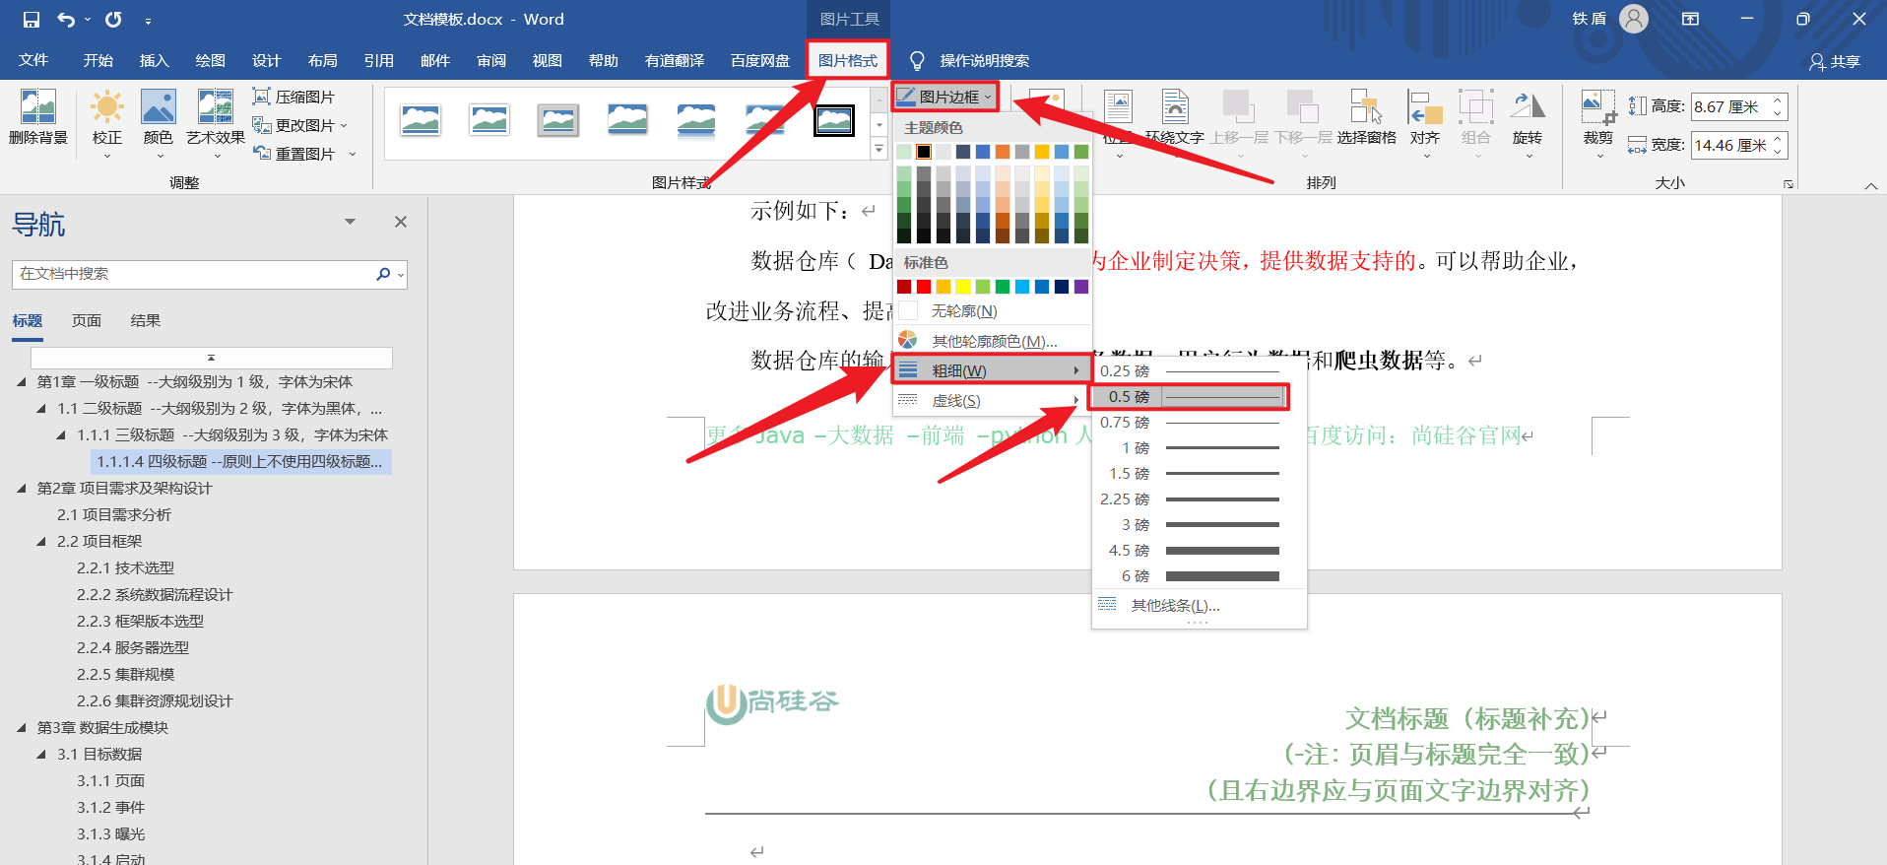
          - 图片中框选关键信息时，不得遮挡文字。
          - 截图应尽量避免使用黑屏终端，避免影响文档美观程度。
          - 插入对象时，如果需要展示对象内容，可按下图操作。
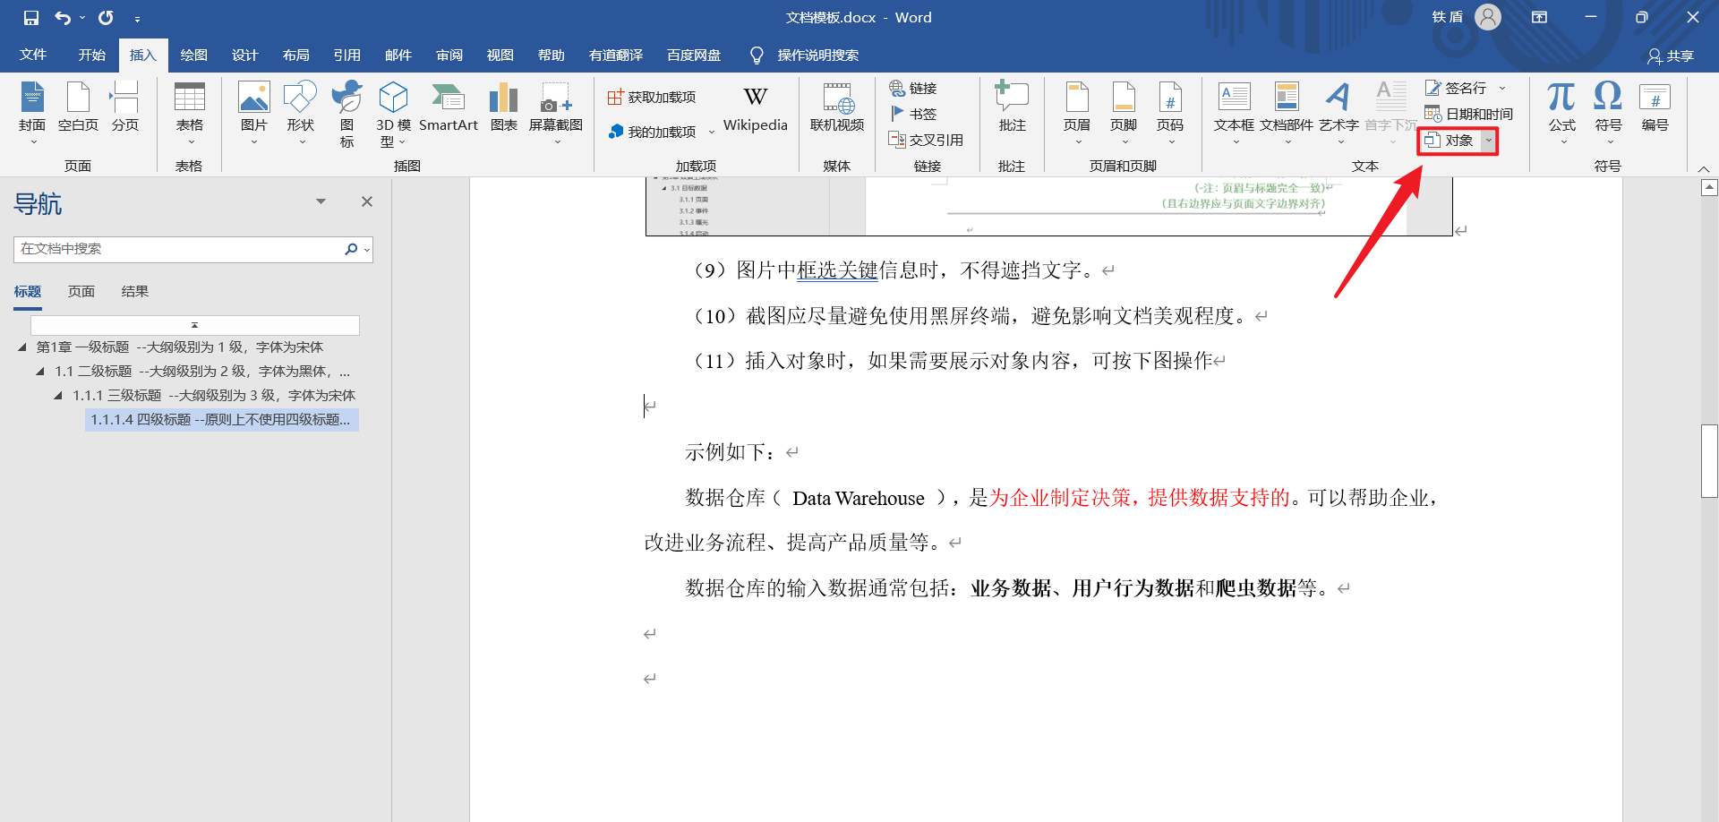
选择对应文件。
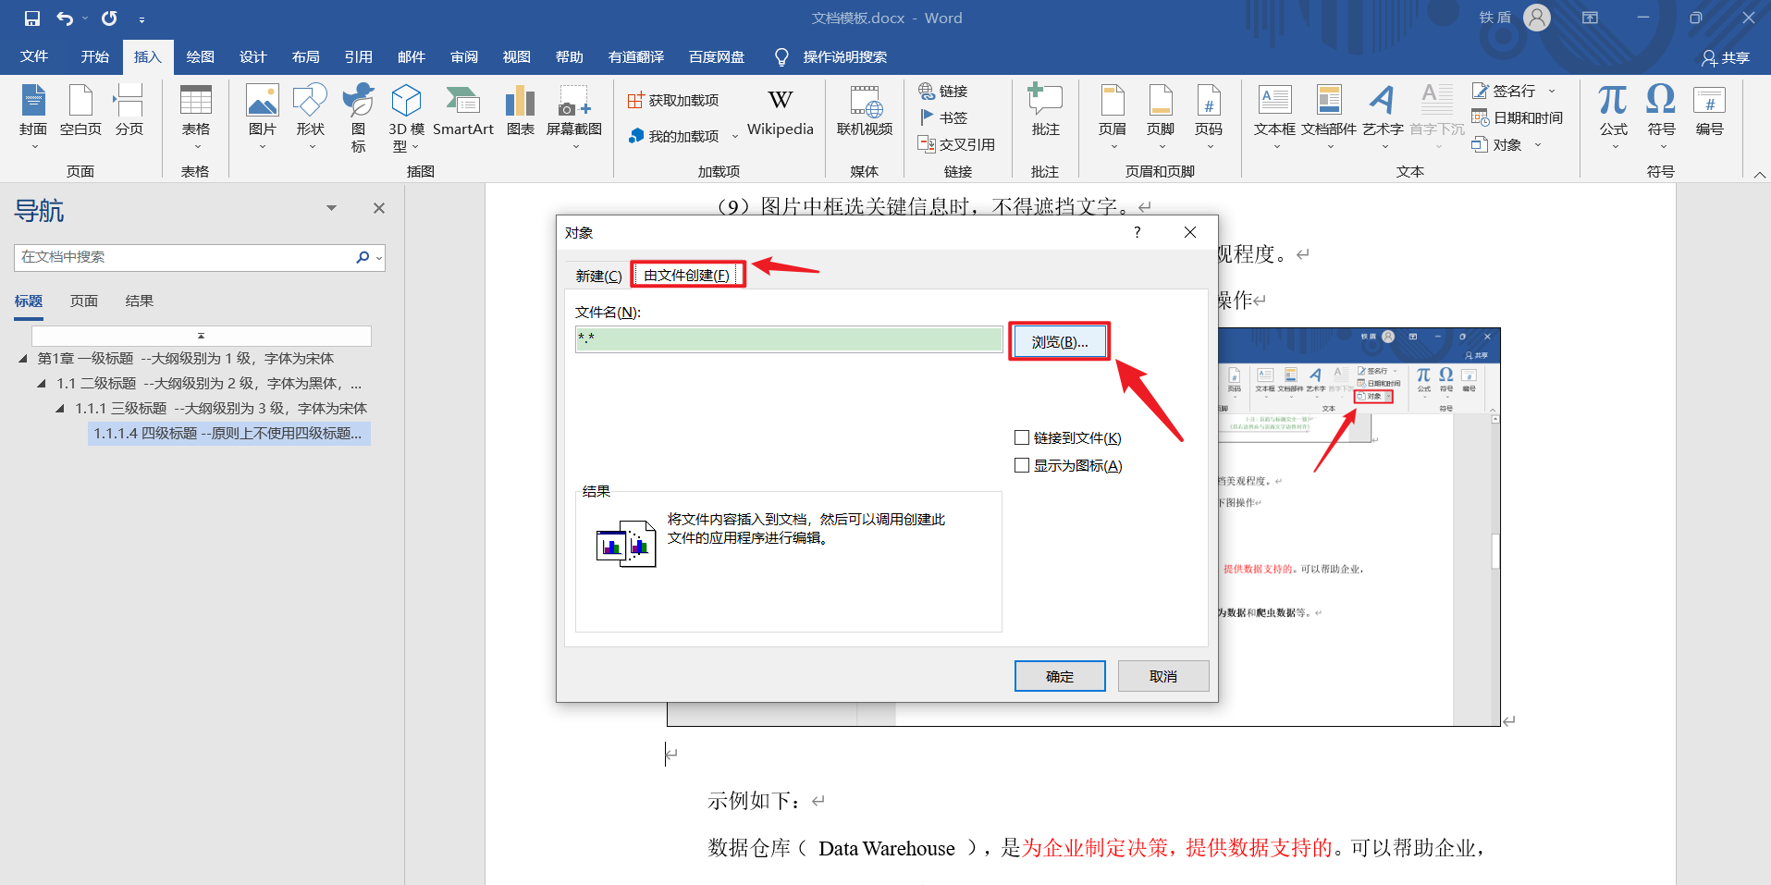
效果如下。
          - 插入对象时，若无须展示对象内容，只要在下图中对应位置打钩即可。
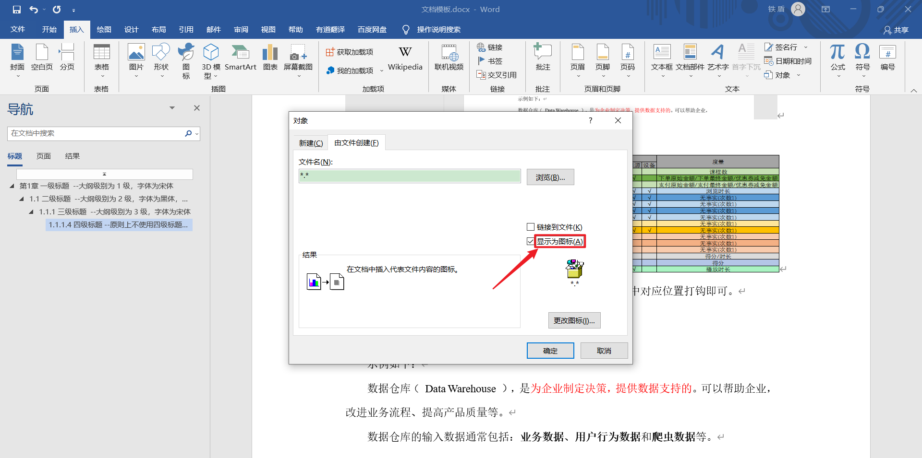
          - 标题、正文、图片、表格、插入的对象均可通过格式刷一键规范。标题和正文令光标在文字之间，其余组件鼠标左键单击选中，双击格式刷图标即可多次使用格式刷。
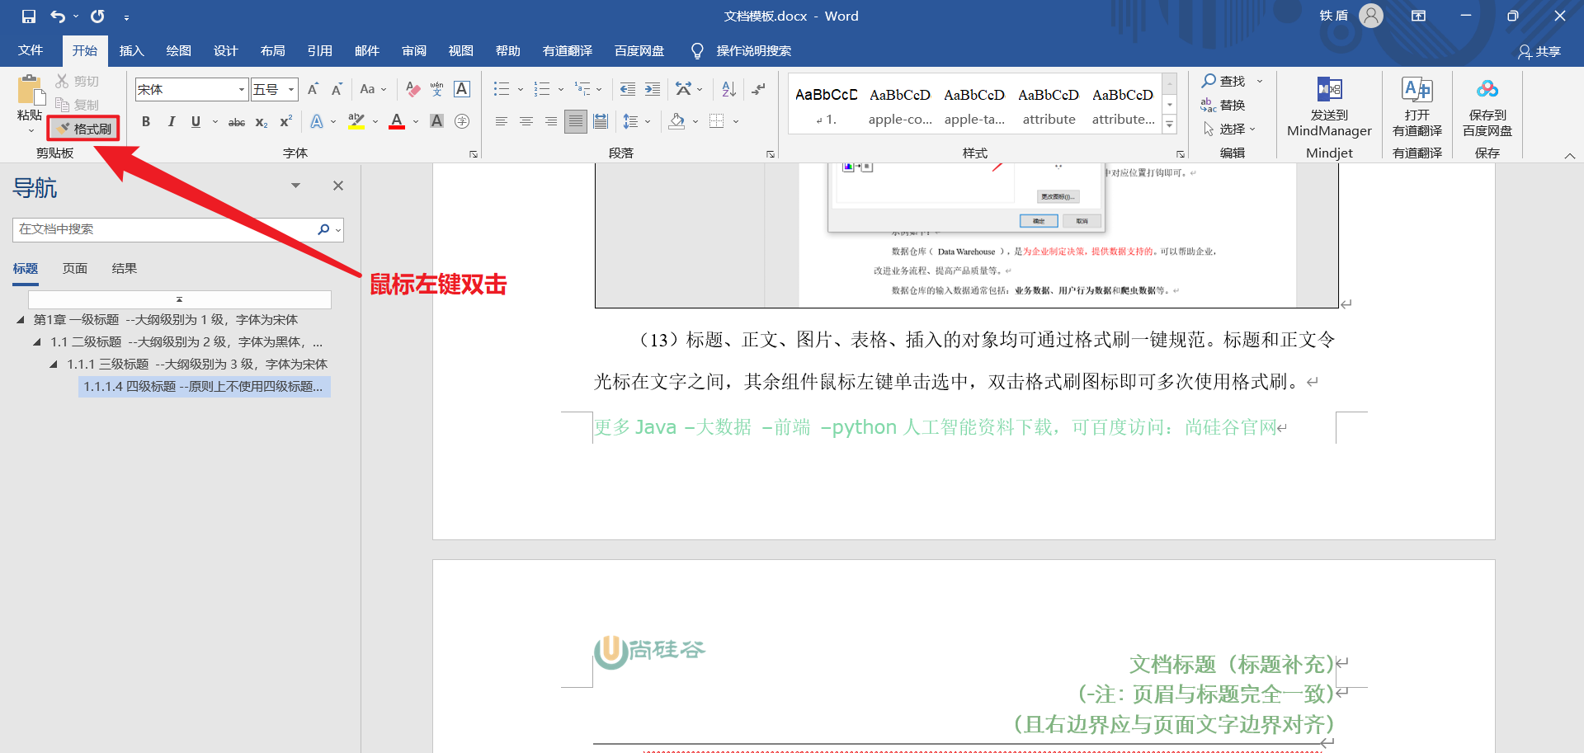
          - 代码须顶格。
          - 文字有高亮内容时使用格式刷规范不可选中全部文字，仅须在段首或段尾单击即可规范段落格式，若文字格式不符则须手动修改。
        - 示例如下：
          - 正文
数据仓库（ Data Warehouse ），是为企业制定决策，提供数据支持的。可以帮助企业，改进业务流程、提高产品质量等。
数据仓库的输入数据通常包括：业务数据、用户行为数据和爬虫数据等。
          - 文档正文样式上下标
提供了专用的上标和下标样式：I2C，H2O。
          - 图片
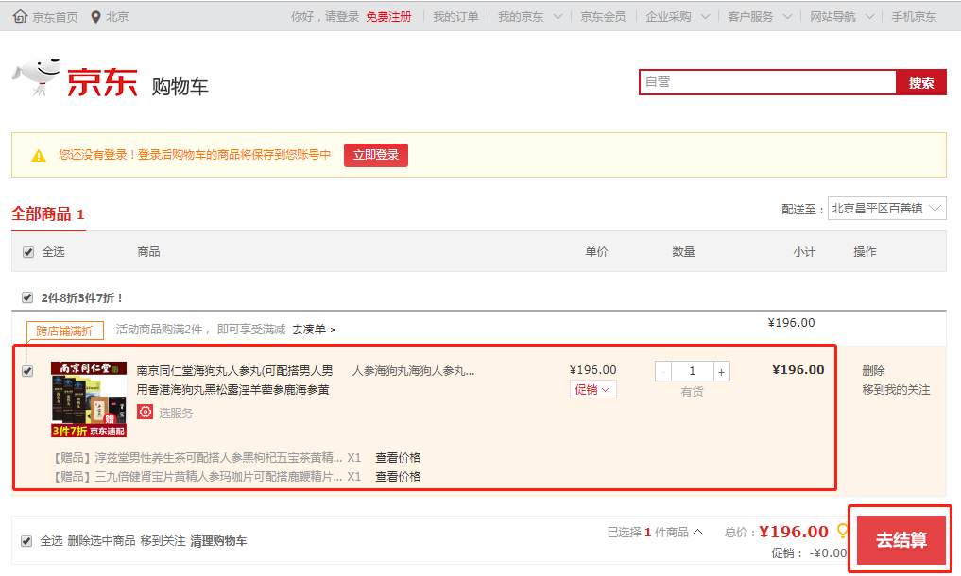
          - PPT
          - 集群规划等表格
1 | 2 | 3 | 4 | 5 | 6 | 7 | 8 | 9 | 10
nn | nn | dn | dn | dn | dn | dn | dn | dn | dn
 |  | rm | rm | nm | nm | nm | nm | nm | nm
 |  | nm | nm
 |  |  |  |  |  |  | zk | zk | zk
 |  |  |  |  |  |  | kafka | kafka | kafka
 |  |  |  |  |  |  | Flume | Flume | flume
 |  | Hbase | Hbase | Hbase
hive | hive
mysql | mysql
spark | spark
Azkaban | Azkaban |  |  |  | ES | ES
          - 以图标展示的对象
          - 代码
[atguigu@hadoop102 ~]$ echo $PATH
/usr/local/bin:/usr/bin:/usr/local/sbin:/usr/sbin:/home/atguigu/.local/bin:/home/atguigu/bin
          - 超链接
http://www.ezdml.com/download_cn.html

